**小学语文学科名著阅读指导课程（一年级）**

**《剪窗花》和《传统节日》**

亲爱的同学，下面就要参加挑战答题啦！预祝你挑战成功！

1.儿歌《剪(jiǎn)窗花》中没有出现的窗花样子为（ ）。答案： B

A. 梅(méi)花 B.桃子 C. 鲤(lǐ)鱼

2.《剪窗花》中的小朋友，先剪了什么图案？（ ）。答案：C

A. 鲤鱼 B. 胖娃娃 C. 梅花

3.“大红鲤鱼谁来抱？” （ ）。答案：A

A. 胖娃娃 B. 我 C. 奶奶

4.下列哪项活动不是春节的习俗？（ ）。答案：B

A. 剪窗花 B. 吃粽(zònɡ)子 C. 贴(tiē)春联(lián)

5.《剪窗花》这首儿歌中，“我”和谁学习剪窗花？（ ）。答案：C

A. 爸爸 B. 娃娃 C. 奶奶

1. 读了《传统节日》这首儿歌，我知道了“贴(tiē)窗花，放鞭(biān)炮(pào)”是哪个节日的习俗？（ ）。答案：B

A. 元宵(xiāo)节 B. 春节 C. 清明节

7. 读了《传统节日》这首儿歌，我知道了端午节要吃（ ）？答案：C

A. 月饼 B. 饺(jiǎo)子 C. 粽(zònɡ)子

8.下列哪项活动不是中秋节的习俗？（ ）。答案：B

A.吃月饼（bǐng) B. 祭(jì)扫 C. 赏（shǎng)月

9.下列哪个节日不是中国传统节日？（ ）。答案：C

A. 春节 B. 乞(qǐ)巧(qiǎo)节 C. 圣诞（dàn）节

1. 下列哪幅(fú)图是端(duān)午节的习俗？（ ）。答案：A

A.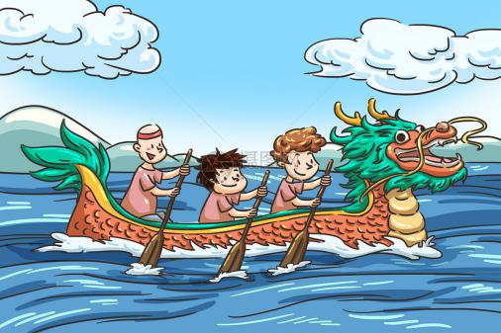 B.

C. 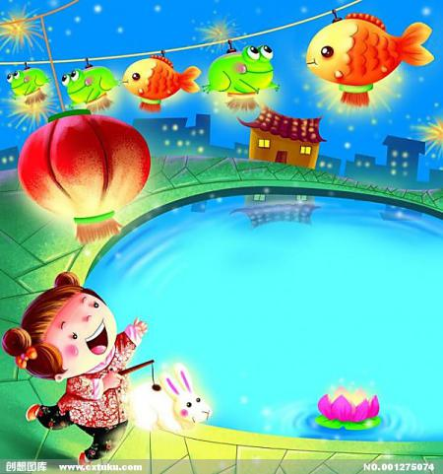 D.